國立台東高級中學 | 108學年度  第一學期 | 期末考 | 基礎化學科試卷
範圍：3-3至5-3 | 畫答案卡：■是□否 適用班級：101、102、103 |  |  | 班別： 座號：  姓名：
壹、單選題(30題，每題2分，共60分，請選出一個最適合的選項，答錯不倒扣)

- ( )在一個密閉的容器中，含有丙烷 4.4 克與氧氣 19.2 克。完全燃燒後，則容器中含有若干莫耳的分子？（分子量：O₂＝32，C₃H₈＝44）
(Ａ) 0.15 (Ｂ) 0.2 (Ｃ) 0.4 (Ｄ) 0.7 (Ｅ) 0.8。
- ( )於 0 ℃、1 大氣壓下，在 0.243 克金屬鎂上逐滴加入 1.0 M 的鹽酸使其充分反應，以收集到的氫氣體積為縱坐標，加入鹽酸的體積為橫坐標作圖，下列哪一個圖正確？（假設在 0 ℃、1 大氣壓下，1 莫耳氣體所占有體積為 22.4 升；原子量：Mg＝24.3）
(Ａ) 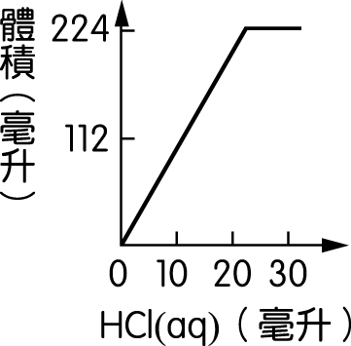 (Ｂ) 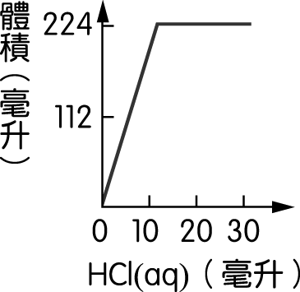 (Ｃ) 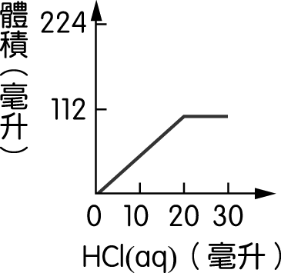
(Ｄ) 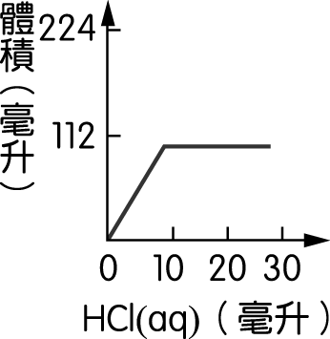 (Ｅ) 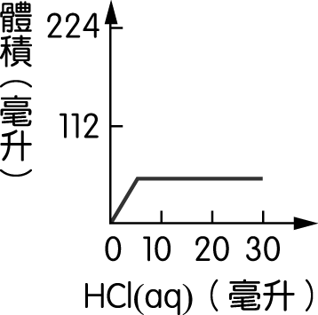。

- ( )五圖中，何者表示下列反應之能量（熱含量）變化？
（橫軸表反應過程，縱軸為熱含量） Sn(s)＋Cl₂(g) → SnCl₂(s)，ΔH＝－350 kJ
(Ａ) 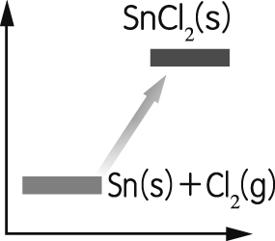 (Ｂ) 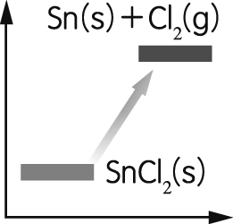 (Ｃ) 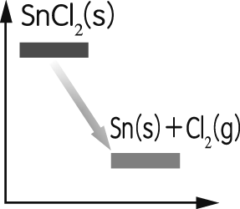
(Ｄ) 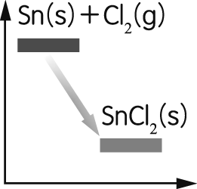 (Ｅ) 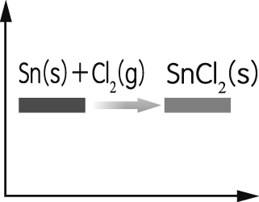。
- ( )已知 25 ℃、1 atm 下，進行電解水的化學反應式如下：
2H₂O(l)→ 2H₂(g)＋O₂(g)，ΔH＝572 kJ
則電解 72 克的水，會產生多少能量變化？
(Ａ)吸熱 572 kJ (Ｂ)放熱 572 kJ (Ｃ)吸熱 1144 kJ
(Ｄ)放熱 1144 kJ (Ｅ)吸熱 1716 kJ。
- ( )下列物質中，何者為非電解質？
(Ａ) HCl (Ｂ) NaOH (Ｃ) KCl (Ｄ) NH₃ (Ｅ) CH₃OH。

- ( )下列何者為強電解質？
(Ａ) C₂H₅OH (Ｂ) CH₃COOH (Ｃ) NH₄Cl (Ｄ) CH₄ (Ｅ) H₂CO₃。
- ( )某血液檢體的 pH 值為 7.1，則其氫離子濃度最接近下列何者？
(Ａ) 3.8×10^{－5} M (Ｂ) 4.5×10^{－6} M (Ｃ) 7.1×10^{－7} M
(Ｄ) 7.2×10^{－8} M (Ｅ) 6.8×10^{－9} M。
- ( )下列何者為鹼性物質水溶液的通性？ (Ａ)與鐵反應產生氫氣 (Ｂ)使藍色石蕊試紙變紅色 (Ｃ)與碳酸鈉反應產生二氧化碳 (Ｄ)可使油脂反應而溶解 (Ｅ)可溶解大理石（碳酸鈣）。
- ( )下列何者為氧化還原反應？
(Ａ) HCl＋NaOH → NaCl＋H₂O (Ｂ) 2Mg＋CO₂ → 2MgO＋C
(Ｃ) CaCO₃ → CaO＋CO₂ (Ｄ) NH₃＋HCl → NH₄Cl
(Ｅ) NaHCO₃＋HCl → NaCl＋CO₂＋H₂O。
- ( )下列敘述中，何者正確？
(Ａ)氧化還原反應，可以單獨進行，不必同時發生
(Ｂ)電解法將氧化鋁製成鋁的反應中，鋁離子被氧化
(Ｃ)氧化還原反應一定有氧的轉移
(Ｄ)氧化劑失去電子，還原劑獲得電子
(Ｅ)酸與活潑金屬（如 Mg、Zn）反應產生氫氣 H₂(g)，為氧化還原反應。
- ( )下列何種物質的分子量最大？
(Ａ)葡萄糖 (Ｂ)麥芽糖 (Ｃ)半乳糖 (Ｄ)蔗糖 (Ｅ)蛋白質。
- ( )下列何者的分子量超過 5000？
(Ａ)棕櫚油 (Ｂ)蔗糖 (Ｃ)胰島素 (Ｄ)十八酸鈉 (Ｅ)去氧核糖。
- ( )自來水的淨化過程，包括沉降、過濾、曝氣、除臭及消毒等。下列敘述，何者正確？
(Ａ)水中雜質利用地心引力即可完全沉降而去除
(Ｂ)凝聚法通常加入碳酸鈉為凝聚劑，以加速懸浮物質的沉澱
(Ｃ)曝氣使水中溶氧量增加，促使微生物分解有機物
(Ｄ)通常利用活性碳鋪成濾床加以過濾
(Ｅ)加入氯氣是為了除臭。
- ( )硬水中含有鈣、鎂離子，可加入下列何種物質，產生沉澱而去除？
(Ａ)氯化鈉 (Ｂ)碳酸鈉 (Ｃ)硝酸鈉 (Ｄ)鹽酸 (Ｅ)醋酸。
- ( )某汙水含有 22.8 ppm 的有機廢料 C₁₂H₂₂O₁₁，求此廢水樣品 1 升需通入至少若干克氧
氣，才可以將此有機廢料完全氧化？（原子量：H＝1，C＝12，O＝16）
(Ａ) 0.0256 (Ｂ) 0.0128 (Ｃ) 0.0096 (Ｄ) 0.0033 (Ｅ) 0.0114。
- ( )氫氧化鈉、蔗糖、醋酸三種濃度均為 0.1 M 的水溶液，分別以 a、b、c 表示，三者導
電性的大小順序，何者正確？
(Ａ) a＞c＞b (Ｂ) b＞a＞c (Ｃ) c＞a＞b (Ｄ) a＞b＞c (Ｅ) b＞c＞a。
- ( )人體血紅蛋白中含有 Fe^{2＋}，如果誤食亞硝酸鹽會使人中毒，因為亞硝酸鹽會使 Fe^{2＋}變
成 Fe^{3＋}，生成高鐵血紅蛋白而喪失與氧結合的能力。服用維生素 C 可緩解亞硝酸鹽的中毒，這說明維生素 C 擔任何種角色？
(Ａ)氧化劑 (Ｂ)還原劑 (Ｃ)催化劑 (Ｄ)制酸劑 (Ｅ)指示劑。
- ( )1979 年，美國賓州三哩島核能電廠發生了嚴重核能事故，雖然民眾並未受到輻射外洩
的威脅，但是電廠的爐心卻已熔毀。原來是由於核反應爐之抽水幫浦失效，金屬鋯與高溫水蒸氣反應產生氫，其反應式如下：Zr(s)＋2H₂O(g) → ZrO₂(s)＋2H₂(g)，判斷其中何者為還原劑？
(Ａ) Zr(s) (Ｂ) H₂O(g) (Ｃ) ZrO₂(s) (Ｄ) H₂(g) (Ｅ)此反應非氧化還原反應。
- ( )下列何者不會導電？
(Ａ) CaCl₂(l) (Ｂ) NaCl(aq) (Ｃ) Cu(s) (Ｄ) HCl(l) (Ｅ) NH₃(aq)。
- ( )下列哪一項是可再生能源？
(Ａ)汽油 (Ｂ)太陽能 (Ｃ)煤 (Ｄ)天然氣 (Ｅ)柴油。
- ( )臺灣目前火力發電機組之發電量，約占臺電系統之 79.9％；它是藉由燃燒煤、天然氣
及石油等來發電，因此每單位電量所產生二氧化碳排放量比起其他發電法要高出許多
倍。下列相關敘述，何者正確？
(Ａ)二氧化碳能吸收和發射紫外光
(Ｂ)煤燃燒只會產生二氧化碳
(Ｃ)二氧化碳飄到臭氧層會加大臭氧層的破洞
(Ｄ)火力發電比核能發電易造成溫室效應
(Ｅ)天然氣與石油燃燒完全，就不會造成空氣汙染。
- ( )除了水之外，海水中兩種最豐富的元素是什麼？
(Ａ)鈣和碘 (Ｂ)鉀和鎂 (Ｃ)鈉和氯 (Ｄ)硫和鉀 (Ｅ)氯和碘。
- ( )汽車行駛燃燒汽油，釋放到大氣的溫室氣體是什麼？
(Ａ)二氧化碳 (Ｂ)水蒸氣 (Ｃ)氧 (Ｄ)臭氧 (Ｅ)氟氯碳化物。
- ( )下列有關反應熱之敘述，何者正確？
(Ａ)如果反應熱為正值，則為吸熱反應，該反應不可能自然發生
(Ｂ)如果反應熱為負值，則為放熱反應，該反應使環境溫度下降
(Ｃ)反應熱為產物與反應物兩者間的總熱含量差
(Ｄ)氫氣需要點火才能進行反應，故氫氣燃燒為吸熱反應
(Ｅ)石墨與鑽石各 1 莫耳完全燃燒，所放出的熱量相同。
- ( )同溫、同壓下，下列各組反應中，何者滿足 Q₂＞Q₁？
(Ａ) 2H₂(g)＋O₂(g) → 2H₂O(g)，ΔH＝－Q₁；2H₂(g)＋O₂(g) → 2H₂O(l)，ΔH＝－Q₂
(Ｂ) CH₃OH(g)＋$\frac{3}{2}$O₂(g) → CO₂(g)＋2H₂O(g)，ΔH＝－Q₁；
CH₃OH(l)＋$\frac{3}{2}$O₂(g) → CO₂(g)＋2H₂O(g)，ΔH＝－Q₂
(Ｃ) 2H₂(g)＋O₂(g) → 2H₂O(g)，ΔH＝－Q₁；H₂(g)＋$\frac{1}{2}$O₂(g) → H₂O(g)，ΔH＝－Q₂ (Ｄ) C(s)＋O₂(g) → CO₂(g)，ΔH＝－Q₁；C(s)＋$\frac{1}{2}$O₂(g) → CO(g)，ΔH＝－Q₂
(Ｅ) S(g)＋O₂(g) → SO₂(g)，ΔH＝－Q₁；S(s)＋O₂(g) → SO₂(g)，ΔH＝－Q₂。

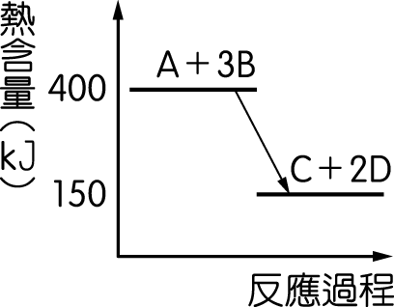
- ( )下圖為 A＋3B → C＋2D 反應之熱含量變化圖，則此反應之反應
熱為何？
(Ａ) ΔH＝250 kJ (Ｂ) ΔH＝－250 kJ (Ｃ) ΔH＝－150 kJ
(Ｄ) ΔH＝150 kJ (Ｅ) ΔH＝400 kJ。

- ( )甲烷與高溫水蒸氣完全反應生成一氧化碳與氫氣。將 32 克甲烷與足量水蒸氣反應，最
多可以產生多少莫耳的氣體？（分子量：CH₄＝16）
(Ａ) 2 (Ｂ) 4 (Ｃ) 6 (Ｄ) 8 (Ｅ) 10。
- ( )下列敘述，何者正確？
(Ａ)液態時，能導電的物質稱為電解質 (Ｂ)電解質水溶液通電時，陰離子往陰極移動
(Ｃ)電解質水溶液會解離出陰、陽離子 (Ｄ)電解質一定為離子化合物
(Ｅ)兩種離子化合物溶於水，水溶液中正電荷與負電荷總數不相等。
- ( )碳酸鈣粉末常用來噴灑經酸雨侵襲過的湖泊，以減輕酸害。若於一稀鹽酸中加入過量
的碳酸鈣固體，則下列何圖最能代表其 pH 值隨時間的變化情形？
(Ａ) 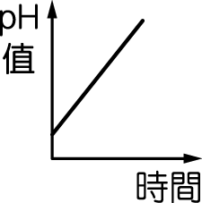 (Ｂ) 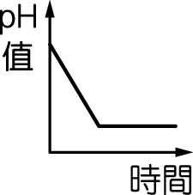 (Ｃ) 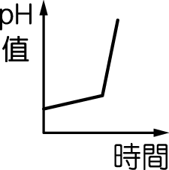 (Ｄ) 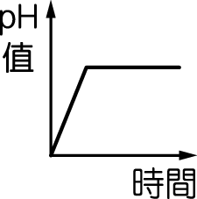 (Ｅ) 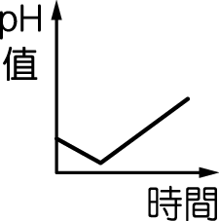
- ( )某柳橙汁的氫離子濃度為 8×10^{－5} M，則其 pH 值最接近下列何者？（log8＝0.9）
(Ａ) 3.2 (Ｂ) 4.1 (Ｃ) 5.2 (Ｄ) 6.2 (Ｅ) 7.8。

貳、多選題(10題，每題4分，共40分，請選出最適合的選項，答錯不倒扣)

- ( )大氣中的水蒸氣與下列哪些氣體不會產生酸性物質？（應選兩項）
(Ａ)一氧化碳（CO） (Ｂ)二氧化碳（CO₂） (Ｃ)二氧化氮（NO₂）
(Ｄ)二氧化硫（SO₂） (Ｅ)甲烷（CH₄）。
- ( )氮的氧化物（包括 NO、N₂O、NO₂ 等）是主要的大氣汙染物之一，下列有關氮的氧化
物之敘述，哪些正確？（應選兩項）
(Ａ) NO₂ 遇水形成鹼性物質
(Ｂ)光化學煙霧中常含有氮的氧化物
(Ｃ) NO 之電子點式表示法，氮和氧可同時符合鈍氣之電子排列
(Ｄ)汽、機車排放的廢氣常含有 NO，是汽油燃燒不完全所產生的
(Ｅ)汽、機車淨化廢氣所安裝的觸媒轉化器是要將氮的氧化物轉換為 N₂。
- ( )下列哪些選項為雙醣？（應選三項）
(Ａ)麥芽糖 (Ｂ)果糖 (Ｃ)蔗糖 (Ｄ)乳糖 (Ｅ)澱粉。
- ( )物理與化學反應發生時皆常常伴隨著熱量變化，下列敘述，哪些正確？（應選三項）
(Ａ)水蒸氣凝結為水是吸熱反應
(Ｂ)天然氣燃燒是放熱反應
(Ｃ)乾冰昇華為吸熱反應
(Ｄ)反應熱的大小與反應物、產物的狀態無關
(Ｅ)雪融化為水時，環境的溫度會下降。

- ( )下列選項中，哪些可說明乙酸是弱電解質？（應選兩項）
(Ａ)乙酸易溶於水
(Ｂ)乙酸水溶液可以導電
(Ｃ)乙酸水溶液中含有大量乙酸分子
(Ｄ)同濃度的鹽酸與乙酸加入等量碳酸鈣粉末，鹽酸產生 CO₂ 速率較快
(Ｅ)乙酸水溶液與鋅片反應生成氫氣。
- ( )下列哪些選項可以代表強電解質在水溶液中的狀況（水分子省略不畫）？（選兩項）
(Ａ)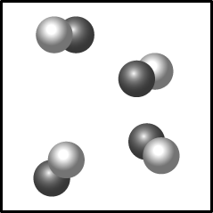 (Ｂ)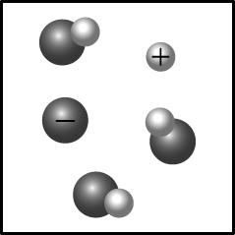 (Ｃ)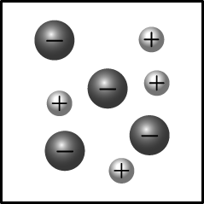 (Ｄ)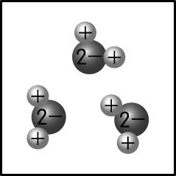 (Ｅ)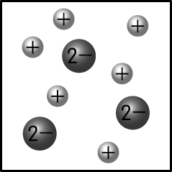
- ( )下列哪些物質溶於水後，其水溶液具導電性，且可使紅色石蕊試紙變藍色？
(Ａ)氯化氫 (Ｂ)氫氧化鉀 (Ｃ)氨氣 (Ｄ)食鹽 (Ｅ)酒精。
- ( )常溫下，下列哪些溶液呈鹼性？
(Ａ)人體血液 (Ｂ)雨水 (Ｃ)胃液 (Ｄ)肥皂水 (Ｅ)牛奶。
- ( )下列哪兩種水，裡面不含鈣離子，屬於軟水？
(Ａ)暫時硬水 (Ｂ)海洋深層水 (Ｃ)蒸餾水 (Ｄ)礦泉水 (Ｅ)逆滲透水。
- ( )下列哪些反應為氧化還原反應？（應選兩項）
(Ａ) 2NaOH＋H₂SO₄ → Na₂SO₄＋2H₂O (Ｂ) Ca＋2H₂O → H₂＋Ca(OH)₂
(Ｃ) Pb(NO₃)₂＋2NaCl → PbCl₂＋2NaNO₃ (Ｄ) 2H₂＋O₂ → 2H₂O
(Ｅ) H＋＋NH₃ → NH₄＋。

